Formulaire de déclaration d'intention de participation au Pacte Nature
3 août 2021
Version 1

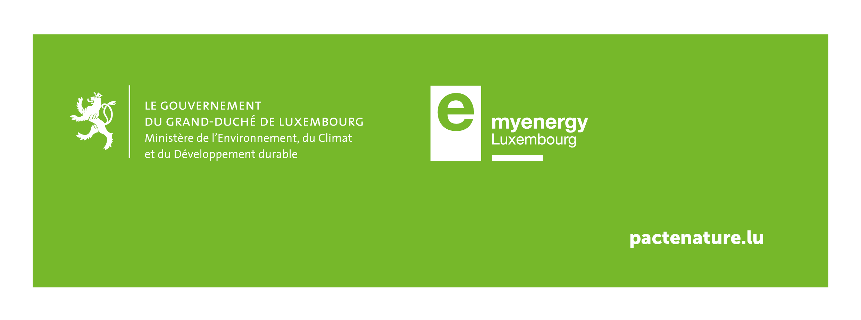

Informations générales

Ce formulaire est à remplir afin de déclarer l'intention de participer au Pacte Nature. Avant de le remplir, veuillez-vous assurer d'avoir pris connaissance du "Projet de loi n°7655 portant création d'un pacte nature avec les communes et modifiant la loi modifiée du 31 mai 1999 portant institution d'un fonds pour la protection de l'environnement" et de la version préliminaire du contrat Pacte Nature désormais téléchargeable sur le site www.pactenature.lu.

La déclaration, n'étant ni définitive ni contraignante, est faite à titre d'information et peut être révoquée à tout moment.

myenergy s'engage à respecter la confidentialité des informations fournies dans le formulaire et des documents y annexés.

Le formulaire dûment complété et signé doit être adressé ou déposé à l’adresse suivante :
myenergy
28, rue Glesener
L-1630 Luxembourg

Vous pouvez alternativement envoyer une copie électronique du présent formulaire à l’adresse suivante : pactenature@myenergy.lu

Pour toute question relative au lancement opérationnel du Pacte Nature, veuillez-vous adresser à : Bruno Barboni
Email : pactenature@myenergy.lu
Téléphone : 40 66 58

Déclaration d'intention de participation au Pacte Nature

1. Coordonnées de la commune

Nom de la commune
Adresse

2. Participation au Pacte Nature
Marquer par une X ce qui convient
La commune souhaite participer au Pacte Nature
La commune ne souhaite actuellement pas participer au Pacte Nature

- Si votre commune ne souhaite actuellement pas participer au Pacte Nature, les questions 3 à 5 ne s'appliquent pas.

3. Personne de contact au sein de la commune pour les questions relatives au Pacte Nature

Nom et Prénom
Fonction dans la commune
Téléphone
E-mail

4. Choix du conseiller Pacte Nature
Marquer par une X ce qui convient
1. Dans le cadre de la collaboration existante de la commune avec un syndicat de communes ayant pour objet la protection de la nature ou d'un syndicat de parc naturel, la commune souhaite opter pour un Conseiller Pacte Nature interne mis à disposition par le syndicat y relatif.
2. La commune souhaite travailler avec un Conseiller Pacte Nature interne (agent de la commune)
3. La commune souhaite travailler avec un Conseiller Pacte Nature externe (mis à disposition par myenergy)

- Dans le cas de choix pour un conseiller Pacte Nature interne, et au cas où une personne a déjà été désignée pour exercer cette fonction, veuillez fournir les informations supplémentaires suivantes :

Nom et Prénom du conseiller
Nom du syndicat (le cas échéant)
Téléphone
E-mail

, le

Signatures et cachet de la commune

